A2022 - PHYSIQUE I PSI
Concours commun
Mines-Ponts
ÉCOLE DES PONTS PARISTECH, ISAE-SUPAERO, ENSTA PARIS, TÉLÉCOM PARIS, MINES PARIS, MINES SAINT-ÉTIENNE, MINES NANCY, IMT ATLANTIQUE, ENSAE PARIS, CHIMIE PARISTECH - PSL.
Concours Mines-Télécom, Concours Centrale-Supélec (Cycle International).
CONCOURS 2022
PREMIÈRE ÉPREUVE DE PHYSIQUE
Durée de l'épreuve : $3$ heures
L'usage de la calculatrice et de tout dispositif électronique est interdit.
Les candidats sont priés de mentionner de façon apparente
sur la première page de la copie :
PHYSIQUE I - PSI
L'énoncé de cette épreuve comporte 6 pages de texte.
Si, au cours de l'épreuve, un candidat repère ce qui lui semble être une erreur d'énoncé, il le signale sur sa copie et poursuit sa composition en expliquant les raisons des initiatives qu'il est amené à prendre.
Fourier dans tous ses états
Ce problème traite de quelques applications de l'analyse de Fourier à la physique. Il comporte 3 parties largement indépendantes. La première partie est consacrée à l'étude de l'échantillonnage d'un signal électronique. La deuxième partie aborde le filtrage acoustique à travers l'étude de la transmission d'une onde sonore par une paroi mobile. La troisième partie présente l'expérience originelle de Joseph Fourier de l'étude des phénomènes de diffusion thermique le long d'un anneau de fer torique. C'est notamment cette expérience qui lui a permis d'introduire pour la première fois la décomposition d'une fonction périodique en séries dites «de Fourier».
Dans tout le problème, exprimer signifie donner l'expression littérale et calculer signifie donner la valeur numérique avec, au plus, deux chiffres significatifs.
Les vecteurs unitaires seront notés avec un chapeau $\hat{e}$, ainsi, dans l'espace cartésien ( $O,{\hat{e}}_{x},{\hat{e}}_{y},{\hat{e}}_{z}$ ) un vecteur quelconque $\vec{a}$ s'écrira $\vec{a}=a_{x}{\hat{e}}_{x}+a_{y}{\hat{e}}_{y}+a_{z}{\hat{e}}_{z}$. On note $j$ le nombre complexe tel que $j^{2}=−1$.
Données numériques
- Masse volumique de l'air : $μ_{0}=1,0 kg⋅{ m}^{−3}$.
- Capacité thermique massique du fer : $c=4,0×{10}^{2} J⋅{ kg}^{−1}⋅{ K}^{−1}$.
- Masse volumique du fer : $μ_{f}=7,9×{10}^{3} kg⋅{ m}^{−3}$.
- Conductivité thermique du fer : $λ=80 W⋅{ m}^{−1}⋅{ K}^{−1}$.
- Coefficient conducto-convectif à l'interface fer-air : $h=10 W⋅{ m}^{−2}⋅{ K}^{−1}$.
I Analyse de Fourier et échantillonnage d'un signal électronique
Dans cette partie, on note $x(t)=cos⁡\left(2πf_{0}t\right)$ un signal sinusoïdal de fréquence $f_{0}$ que l'on cherche à numériser. Nous étudierons plus particulièrement l'une des étapes de la numérisation, appelée l'échantillonnage, qui consiste à prélever un ensemble de valeurs prises à des instants discrets.
  - On s'intéresse tout d'abord à l'opération consistant à multiplier le signal $x(t)$ par la fonction $p(t)=cos⁡\left(2πf_{1}t\right)$, de fréquence $f_{1}>f_{0}$. Représenter sur un même diagramme les spectres respectifs des signaux $x(t)$ et $x_{e}(t)=x(t)×p(t)$.
On cherche maintenant à échantillonner le signal $x(t)$. Pour cela, on introduit la fonction périodique $w(t)$ représentée sur la figure 1 ci-dessous. On considère que $T≪T_{e}$, ainsi le signal $x_{e}(t)=x(t)×w(t)$ n'est différent de zéro que sur des intervalles de temps très courts assimilables à des instants discrets $t_{k}=kT_{e}$ pour $k∈Z$. Pour chacun de ces instants, on a $x_{e}\left(t_{k}\right)=x\left(t_{k}\right)$. On dit que $x_{e}(t)$ constitue un échantillonnage du signal $x(t)$ et on appelle fréquence d'échantillonnage la grandeur $f_{e}=\frac{1}{T_{e}}$.
  - Représenter le signal $x_{e}(t)$ pour $f_{e}=4f_{0},f_{e}=2f_{0}$ et $f_{e}=\frac{4}{3}f_{0}$. Montrer qualitativement que, dans l'un des cas, le signal échantillonné n'est pas représentatif du signal analogique de départ.
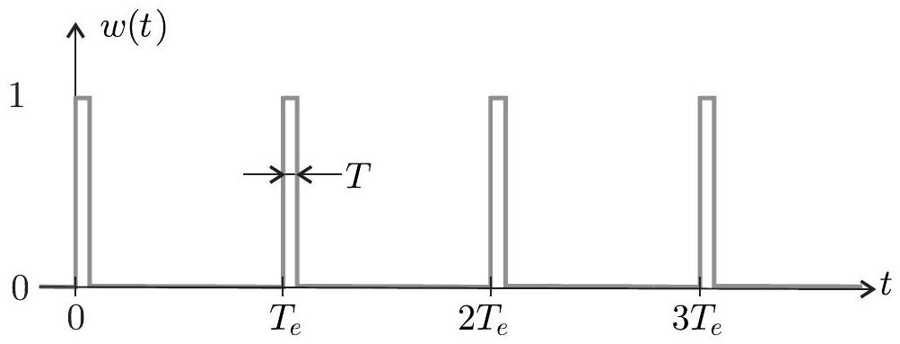
Figure 1 - Signal d'échantillonnage.
  - Du fait de sa périodicité, le signal $w(t)$ est décomposable en série de Fourier, de la forme
$$w(t)=a_{0}+\sum_{k=1}^{+∞}{ }a_{k}cos⁡\left(2πkf_{e}t\right).$$
Représenter, par analogie avec la question $1$, le spectre du signal $x_{e}(t)=x(t)×w(t)$ pour $f_{e}=4f_{0}$ puis $f_{e}=\frac{4}{3}f_{0}$ (on se limitera aux valeurs de $k$ telles que $0≤k≤2$ ). Montrer que, dans l'un des cas, les motifs fréquentiels se chevauchent (on parle de repliement de spectre). En considérant seulement la fenêtre fréquentielle $\left[0,f_{e}\right]$, indiquer autour de quelle fréquence a lieu le repliement.
  - En s'inspirant des questions 2 et 3 , proposer une relation entre $f_{e}$ et $f_{0}$ permettant d'assurer un bon échantillonnage du signal $x(t)$. Cette relation est appelée «critère de Shannon-Nyquist $»$.
- On considère dorénavant un signal temporel $X(t)$ dont le spectre en fréquence $X(f)$, représenté sur la figure 2, fait apparaître une fréquence maximale $f_{\text{max }}$. Que devient le critère de Shannon-Nyquist dans cette situation? Représenter le spectre du signal échantillonné selon que ce critère soit ou non vérifié. Pour un signal sonore audible, proposer des valeurs raisonnables de $f_{\text{max }}$ et $f_{e}$.
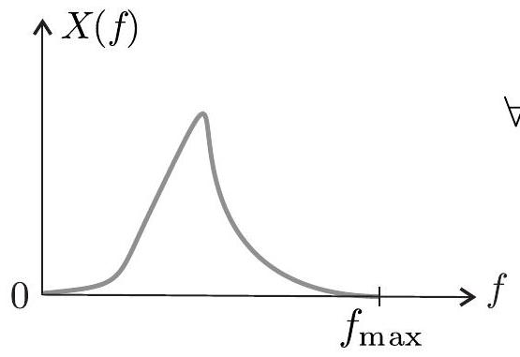
Figure 2 - Le spectre du signal $X$ est borné en fréquence.
$$∀f≥f_{max}, X(f)=0$$
-6.
6. Sur l'exemple de la question précédente montrer que, lorsque le critère de ShannonNyquist est vérifié, un filtrage approprié permet de retrouver le signal analogique de départ. On donnera les caractéristiques du filtre à utiliser.
7. La durée d'enregistrement d'un CD audio est de $Δt=75 min$. L'échantillonnage se fait à une fréquence $f_{e}=44,1kHz$ et avec résolution de 16 bits. De plus, l'enregistrement est fait sur deux voies séparées en stéréo. Déterminer la taille minimale du fichier musical. On donnera le résultat en mégaoctets (Mo), un octet correspondant à 8 bits.
II Analyse de Fourier et acoustique
On considère de l'air initialement au repos (pression $P_{0}$ et masse volumique $μ_{0}$ ). Lors du passage d'une onde sonore, on note $P(x,t)=P_{0}+p_{1}(x,t)$ la pression de l'air et $μ(x,t)=μ_{0}+μ_{1}(x,t)$ sa masse volumique. On pose ${\vec{v}}_{1}(x,t)=v_{1}(x,t){\hat{e}}_{x}$ la vitesse des particules de fluide.
  - Rappeler en quoi consiste l'approximation acoustique.
Donner des ordres de grandeur vraisemblables pour $\left|p_{1}\right|,\left|μ_{1}\right|$ et $\left|v_{1}\right|$ correspondant à un son audible par une oreille humaine.
À quel domaine de fréquence appartiennent les ondes audibles?
  - On note $χ_{S}$ le coefficient de compressibilité isentropique. Donner sa définition générale, puis son expression linéarisée dans l'approximation acoustique. Pourquoi est-il pertinent de l'introduire ici? Que mesure-t-il?
$◻−10$. Établir, en les justifiant, deux autres équations régissant le passage de l'onde sonore, puis les simplifier dans l'approximation acoustique. En déduire que $p_{1}(x,t)$ est solution d'une équation de d'Alembert et exprimer la célérité $c_{s}$ de l'onde en fonction de $χ_{S}$ et de $μ_{0}$.
En représentation complexe, on note ${\underline{p}}_{i}(x,t)=p_{\text{im }}e^{j(ωt−kx)}$ la surpression de l'air due à une onde plane progressive monochromatique et on pose ${\underline{v}}_{i}(x,t)=\frac{p_{\text{im }}}{Z_{a}}e^{j(ωt−kx)}$ la vitesse associée des particules de fluide. Cette onde arrive en incidence normale sur une cloison située initialement en $x=0$.
  - Déterminer l'expression de $Z_{a}$ en fonction de $μ_{0}$ et $c_{s}$. Comment appelle-t-on cette grandeur en acoustique? L'interaction de l'onde incidente avec la cloison donne naissance à une onde réfléchie ${\underline{p}}_{r}(x,t)={\underline{p}}_{rm}e^{j(ωt+kx)}$ et une onde transmise ${\underline{p}}_{t}(x,t)={\underline{p}}_{tm}e^{j(ωt−kx)}$. Donner les expressions de ${\underline{v}}_{r}(x,t)$ et ${\underline{v}}_{t}(x,t)$ en fonction de $Z_{a},{\underline{p}}_{r}(x,t)$ et ${\underline{p}}_{t}(x,t)$.
La cloison, de masse $m$, de surface $S$ et d'épaisseur $e$, vibre en bloc sous l'effet de l'onde sonore de longueur d'onde $λ≫e$. On modélise les efforts exercés sur la cloison par le plafond, le sol et les autres murs par une force de rappel élastique de raideur $K$. On note $\underline{X}(t)={\underline{X}}_{m}e^{jωt}$ la grandeur complexe associée au déplacement de la cloison par rapport à sa position d'équilibre en $x=0$.
  - En traduisant la continuité de la vitesse en $x≈0$ (au niveau de la cloison), déterminer une relation entre ${\underline{v}}_{\text{im }},{\underline{v}}_{\text{rm }}$ et ${\underline{v}}_{\text{tm }}$. Pourquoi peut-on écrire cette condition aux limites en $x≈0$ malgré le déplacement de la cloison?
  - En appliquant le théorème de la résultante cinétique à la cloison en $x≈0$, montrer que celle-ci joue le rôle d'un filtre sonore de fonction de transfert
$$\underline{H}(jω)=\frac{{\underline{p}}_{tm}}{{\underline{p}}_{im}}=\frac{H_{0}}{1+jQ\left(\frac{ω}{ω_{0}}−\frac{ω_{0}}{ω}\right)},$$
où on explicitera $H_{0},Q$ et $ω_{0}$ en fonction de $m,S,K$ et $Z_{a}$. Tracer l'allure de la courbe $|\underline{H}|(ω)$ et discuter le comportement de la cloison sur la transmission des ondes sonores. Que se passe-t-il pour $ω=ω_{0}$ ?
  - On néglige désormais l'élasticité de la cloison. Dans quel cas est-ce légitime? Donner alors l'expression approchée de $\underline{H}(jω)$ et commenter le comportement de la cloison. Déterminer l'épaisseur $e$ de la cloison (de masse volumique $μ_{c}=1200 kg⋅{ m}^{−3}$ ) pour que l'intensité sonore soit affaiblie de 40 dB pour une fréquence de 200 Hz .
III Analyse de Fourier et diffusion thermique
On considère un matériau homogène assimilable à une répartition unidimensionnelle de matière selon un axe ( $Ox$ ). On rappelle l'équation de la diffusion thermique unidimensionnelle sans perte et sans terme source, donnant la température $T(x,t)$ à l'abscisse $x$ et au temps $t$ dans le matériau :
$$\frac{∂T}{∂t}=D\frac{∂^{2}T}{∂x^{2}}$$
  - Déterminer l'expression de la constante $D$ en fonction de la masse volumique $μ$, du coefficient de conductivité thermique $λ$ et de la capacité thermique massique $c$ du matériau considéré. On pourra raisonner par analyse dimensionnelle. En déduire l'expression du temps caractéristique de diffusion $τ$ sur une longueur $L$. Faire l'application numérique pour une diffusion dans le fer sur une longueur $L=50 cm$.
Joseph Fourier a étudié la diffusion thermique le long d'un anneau de fer torique, de rayon moyen $R=16 cm$ et de section carrée de côté $a≪R$. L'anneau est chauffé en un point pris comme origine des angles $θ=0$ dans une base cylindrique puis on suit l'évolution de la température à différents instants et pour différentes valeurs de l'angle $θ$.
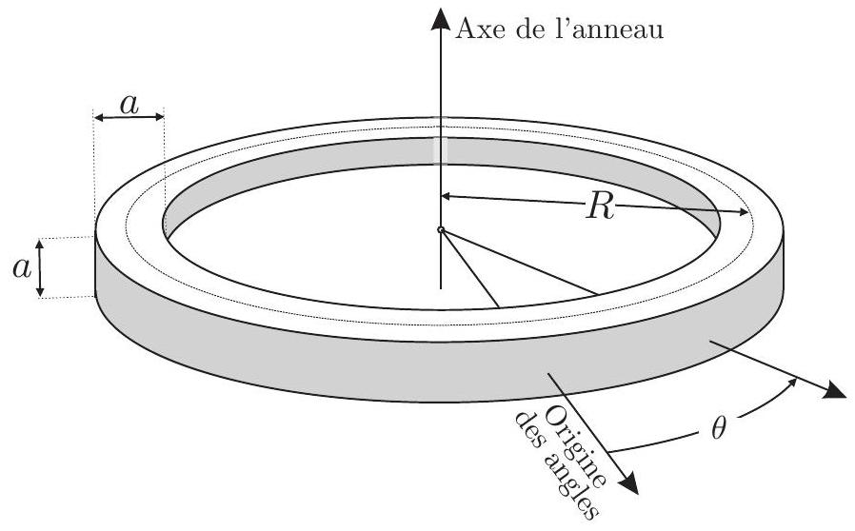
Figure 3 - Géométrie du problème étudié par Fourier : le tore à section carrée.
On notera $T(θ,t)$ la température de l'anneau, supposée uniforme sur une section droite. On choisira $θ∈]−π;π]$ et on admettra que, par symétrie, $T(−θ,t)=T(θ,t)$.
Le flux thermique conducto-convectif $δΦ$ sortant à travers une surface $dS$ de l'anneau de fer vers l'air environnant (de température $T_{e}$ constante) est modélisé par la loi de Newton
$$δΦ=h\left(T(θ,t)−T_{e}\right)dS$$
dans laquelle le coefficient d'échange thermique $h$ est supposé constant.
On rappelle l'expression du gradient en coordonnées cylindriques :
$$\vec{grad}T=\frac{∂T}{∂r}{\hat{e}}_{r}+\frac{1}{r}\frac{∂T}{∂θ}{\hat{e}}_{θ}+\frac{∂T}{∂z}{\hat{e}}_{z}.$$
  - Rappeler la loi de Fourier pour la diffusion thermique. En déduire l'expression du vecteur densité de courant thermique ${\vec{j}}_{\text{th }}$ puis dessiner l'allure des lignes de champ le long de l'anneau, en précisant leur orientation.
Pour établir l'équation décrivant l'évolution de la fonction $T(θ,t)$ dans l'anneau, on considère le volume élémentaire $dV$ compris entre deux sections de surface $a^{2}$ de l'anneau, repérées par les angles $θ$ et $θ+dθ$.
  - Déterminer les expressions approchées de $dV$ ainsi défini et de la surface élémentaire $dS_{\text{lat }}$ de son contact avec l'air. On rappelle que $a≪R$. En déduire que $T(θ,t)$ vérifie l'équation
$$\frac{λ}{R^{2}}\frac{∂^{2}T}{∂θ^{2}}−\frac{4h}{a}\left(T−T_{e}\right)=μc\frac{∂T}{∂t}.$$
$◻$ - 18. Donner, en régime stationnaire, et en fonction de $T_{e},R,θ$ et de $δ=\sqrt{\frac{aλ}{4h}}$, la forme de la solution $T(θ)$. On introduira deux constantes d'intégration $A$ et $B$ sans chercher à les déterminer pour l'instant. Préciser, en le justifiant, la dimension de la grandeur $δ$.
  - On donne sur la figure 4 l'allure de la représentation graphique associée aux solutions $T(θ)$ et $j_{th}(θ)$ (pour $r$ fixé). On note $T_{1}=T(θ=0)$ la valeur, imposée par le chauffage, en $θ=0$. Commenter ces deux graphes puis les exploiter judicieusement pour déterminer, sur l'intervalle $[0,+π]$, les constantes $A$ et $B$ introduites précédemment, en fonction de $T_{1},T_{e},R$ et $δ$. En déduire la solution $T(θ)$ sur l'intervalle $[0,+π]$.
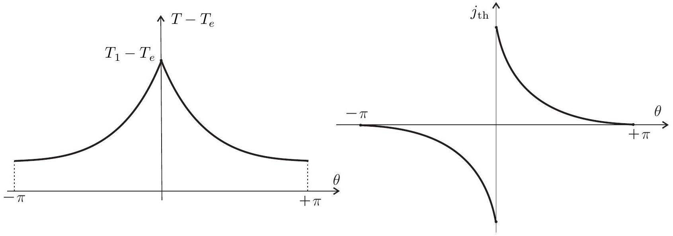
Figure 4 - Graphe des solutions : Différence de température à gauche, flux thermique surfacique à droite.
  - Sur les relevés expérimentaux de Joseph Fourier du 31 juillet 1806, on lit que deux heures après le début du chauffage, les valeurs de températures des différentes sections de l'anneau sont stationnaires. Montrer que cet ordre de grandeur était prévisible à condition de supposer le phénomène de diffusion prépondérant en régime transitoire.
C'est en étudiant la diffusion thermique dans le dispositif expérimental décrit précédemment que Joseph Fourier découvrit les séries trigonométriques, dites «séries de Fourier ». L'anneau est chauffé comme précédemment en $θ=0$ puis enfoui presque complètement dans du sable, excellent isolant thermique. On suppose qu'il n'y a aucune fuite thermique par la surface latérale
de l'anneau une fois que celui-ci est enfoui dans le sable et que la température reste de la forme $T(θ,t)$. On s'intéresse toujours au domaine $θ∈]−π;π]$, avec $T(−θ,t)=T(θ,t)$ par symétrie.
  - Donner l'équation vérifiée par $T(θ,t)$. On cherche les solutions à variable séparée de la forme $T_{n}(θ,t)=f_{n}(θ)g_{n}(t)$. L'interprétation de l'indice $n$ apparaîtra dans la donnée de la condition initiale nécessaire à la résolution complète de l'équation. Déterminer les expressions générales de $f_{n}(θ)$ et $g_{n}(t)$ puis montrer que $T_{n}(θ,t)$ s'écrit sous la forme
$$T_{n}(θ,t)=B_{n}cos⁡\left(\frac{Rθ}{d_{n}}\right)e^{−t/τ_{n}}.$$
On donnera la relation entre $τ_{n}$ et $d_{n}$ et on précisera leurs dimensions respectives.
  - À l'instant $t=0$, la température initiale d'une section repérée par l'angle $θ$ est une fonction $T_{0}(θ)$, symétrique, de période $2π$ et dont le développement en série de Fourier est de la forme
$$T_{0}(θ)=T_{m}+\sum_{n=1}^{∞}{ }b_{n}cos⁡(nθ).$$
Les coefficients $b_{n}$ sont supposés connus. Que représente la constante $T_{m}$ ? Justifier précisément pourquoi la solution générale $T(θ,t)$ peut se mettre sous la forme
$$T(θ,t)=T_{m}+\sum_{n=1}^{∞}{ }T_{n}(θ,t).$$
Expliciter $B_{n},d_{n}$ et $τ_{n}$ en fonction de $b_{n},n,R,μ,c$ et $λ$.
  - Joseph Fourier remarque, en mesurant la température en fonction du temps en différents points de l'anneau, que $T(θ,t)−T_{m}$ devient rapidement proportionnel à $cos⁡(θ)$. Commenter cette constatation.
FIN DE L'ÉPREUVE

